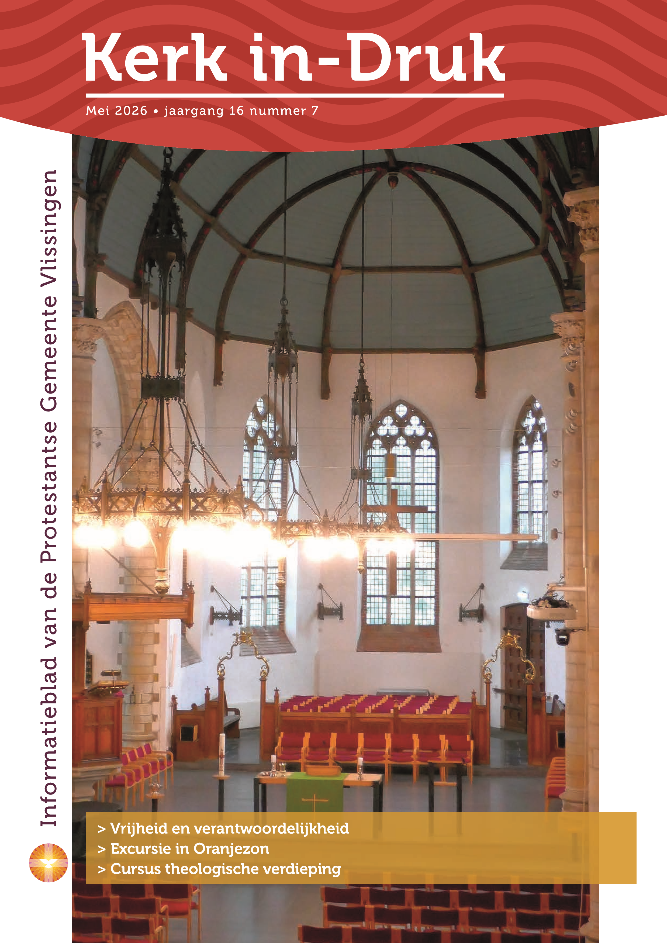

Zondag 03 mei

Sint Jacobskerk
10.00 uur Ds. J. Blankenstijn
Collecte Kerk / Onderhoud gebouwen
17.00 uur Evensong Voorganger Ds. H. Neels
Zondag 10 mei |  | Zondag 24 mei
m.m.v. de Evensingers

Sint Jacobskerk
10.00 uur Ds. J. Nauta
(Middelburg)
Collecte Diaconie / Pastoraat
Hemelvaartsdag

Sint Jacobskerk
10.00 uur Ds. J. Blankenstijn
Collecte Kerk / Diaconie
Zondag 17 mei

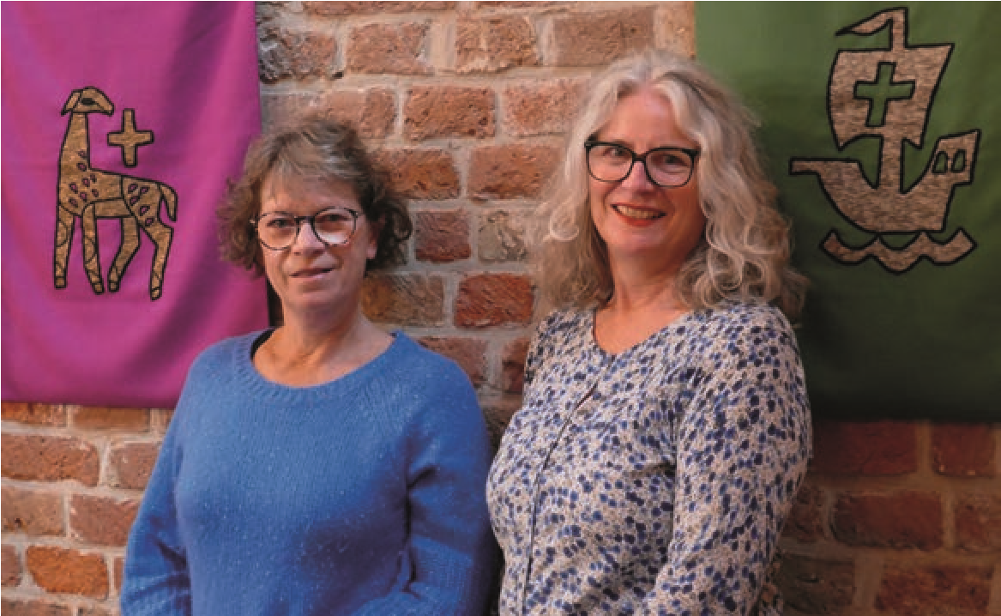
Sint Jacobskerk
Predikant:
Ds. J. Blankenstijn, Veerseweg 7,
4335
RC Veere
Tel. 06 22 37 57 58.
E-mail: j.blankenstijn@pkn-vlissingen.nl
Pastoraal werker:
Mevr. W.J. Grootenboer, Parelduikerhof 8,
4332
DA Middelburg
Tel. 0118 65 18 88 / 06 20 57 87 38.
E-mail: wiljagrootenboer@xs4all.nl
De pastores verlenen pastoraat in
de hun toegewezen secties.
Kerkdiensten
10.00 uur | Ds. H. Betting (Stadskanaal)
Collecte | Kerk / Diaconie
m.m.v. | Het Kathedrale Koor van de Sint Catharinakathedraal in Utrecht
Pinksteren

Sint Jacobskerk
Donderdag 14 mei |  | Zondag 31 mei
10.00 uur Ds. J. Blankenstijn Collecte Zending / Diaconie m.m.v. Bachkoor Zeeland BWV, Middelburg
Kindernevendienst

Sint Jacobskerk
10.00 uur Ds. N.M. Luitwieler (Willemstad)
Collecte Kerk / Jeugdwerk
12, 19 en 26 mei
12.30-13.00 uur
Middaggebed voor vrede
(in de kerk)
Dienst voor mensen met en zonder een beperking
Op zondag 31 mei wordt in de Dorpskerk, Kerkplein 1 in Nieuw- en Sint Joosland, een dienst gehouden voor mensen met en zonder een beperking. De dienst begint om 14.30 uur en iedereen is van harte welkom.

Vier en vijf mei. Na de stille bezinning van het herdenken van de slachtoff ers van het geweld, gaan de vlaggen weer in top en de geluidsinstallaties op volle sterkte om massaal het feest te vieren van de bevrijding na de Tweede Wereldoorlog. Leven van feest naar feest, zo houden we de moed erin. Het is menselijke levenskunst.

Kijk maar hoe mensen met de dood voor ogen soms nog van de dag weten te genieten, of hoe in tijden van oorlog met schaarse middelen een feestmaal wordt gedeeld midden tussen de puinhopen. Een vriendin die met haar moeder en zusjes het Jappenkamp overleefde, vertelde hoe haar moeder met wat oude lapjes en touw een pop wist te maken, een cadeau om onder de vreselijke omstandigheden toch haar verjaardag te kunnen vieren. Dat is het leven blijven vieren tegen alle verdrukking in! We leven in een tijd waarin de wereldorde ingrijpend verandert en de ene na de andere crisis zich aan ons opdringt. Vrijheid is geen vanzelfsprekendheid en uit dat besef wordt op volle kracht ingezet op bewapening en het vergroten van de slagkracht van Defensie. Voelden we ons in Europa na de Tweede Wereldoorlog min of meer veilig met de Verenigde Naties, de NAVO en de EU, die zekerheid is de laatste tijd onder onze voeten weggeslagen. Bondgenoot Amerika is niet langer de grote broer die ons komt helpen. De Europese eenheid is wankel. Democratieën brokkelen af. Waren we na de Tweede Wereldoorlog stellig in ons ‘dat nooit meer’, nu zien we hoe fascistische ideeën tot in gemeenteraden en in het parlement weer ongecensureerd gehoord worden. Het zijn de rijke elites die de wereldmacht domineren en we staan machteloos tegenover de uitzonderlijke macht van high tech bedrijven. Wereldwijd zijn vele miljoenen mensen op de vlucht, op zoek naar een plek waar het veilig wonen is, waar voldoende water en voedsel is om te kunnen leven. Maar waar vinden mensen nog veiligheid in tijden van een crisis die de hele aarde treft, de klimaatcrisis?

Hoe vieren we onze vrijheid? Door de krant op te zeggen en de televisie uit te schakelen? Ons te voeden met podcasts waarin infl uencers ons eigen gelijk bevestigen?
Vrijheid en
verantwoordelijkheid
Anneloes Steglich
Machteloos en depressief omdat onze welvaart bedreigd wordt? De zorg staat onder druk, geen huis te vinden voor onze kinderen en kleinkinderen, de brandstof te duur om op vakantie te gaan. In de vredeswerkgroep Pax Walcheren deelden we onze gevoelens. Hoe machteloos voelen we ons als kleine werkgroep, vrede voelt immers verder weg dan ooit? Dilek, die als enige moslima deel uitmaakt van de werkgroep, verwoordde het zo: “Ieder mens heeft invloed. Ieder mens heeft in het leven steeds opnieuw de keuze tussen goed en slecht. Vrede zoeken is verantwoordelijkheid nemen voor je eigen daden en je blijven verbinden met elkaar”.
‘Niet waar mensen in geloven maar wat ze doen doet ertoe. Aan de boom herken je zijn vruchten’, schrijft Rutger Bregman in het slotwoord van zijn pleidooi voor een morele revolutie. Hij wijst erop hoe keer op keer kleine groepjes toegewijde mensen de geschiedenis om wisten te buigen richting rechtvaardigheid. We kennen de voorbeelden vanuit het verzet in de Tweede Wereldoorlog, van de suff ragettes die grote veranderingen tot stand brachten waaronder het kiesrecht van vrouwen, van strijders voor mensenrechten. Deze maand vieren we het Pinksterfeest. De kleine groep apostelen die aangeraakt werd door de Heilige Geest bleef niet binnen zitten, maar trok erop uit en vormde zo de basis van het wereld veranderende christendom. Wat een lef hadden zij na alles wat er daarvoor gebeurd was. Als kerkelijke gemeente staan wij in die traditie. Aangevuurd door de Geest van liefde zijn wij vrij om onze verantwoordelijkheid te nemen en vrede te brengen. Wereldveranderend ‘goed’ doen is niet voor iedereen weggelegd, maar we kunnen ons wel verbinden met wie op onze weg komt. Gezegend met vrijheid en vrede. (Rutger Bregman; Morele Revolutie uitg.
De Correspondent)
3

Van de pastores

We vierden in de eerste week van april de Stille Week en Pasen
Bijzondere vieringen waren het: samen avondmaal vieren op Witte Donderdag, naar het verhaal van het lijden en sterven van Jezus kijken en luisteren op Goede Vrijdag en in de paaswake op Stille Zaterdag werd de nieuwe paaskaars binnengebracht. Het waren mooie vieringen vol rituelen en symboliek, waarin vooral de diakenen een belangrijke rol hadden; ook verzorgden ze het heerlijke paasontbijt op de paasmorgen.
Daarna was er een feestelijke en hoopvolle paasdienst, met een volle kerk en aandacht voor de kinderen. Een kerkganger vertelde na de dienst hoe de viering van Pasen hoop gaf: samen het paaskruis versieren, de paasliederen zingen, uitspreken dat niet dood en kwaad zullen winnen, maar Gods liefde, die leven geeft en een nieuw begin mogelijk maakt. Het verhaal van Pasen geeft moed om te durven denken dat dat tóch waar kan zijn, in alle moeilijkheden en onmogelijkheden die er zijn, in onze eigen omgeving, in onze onrustige wereld.
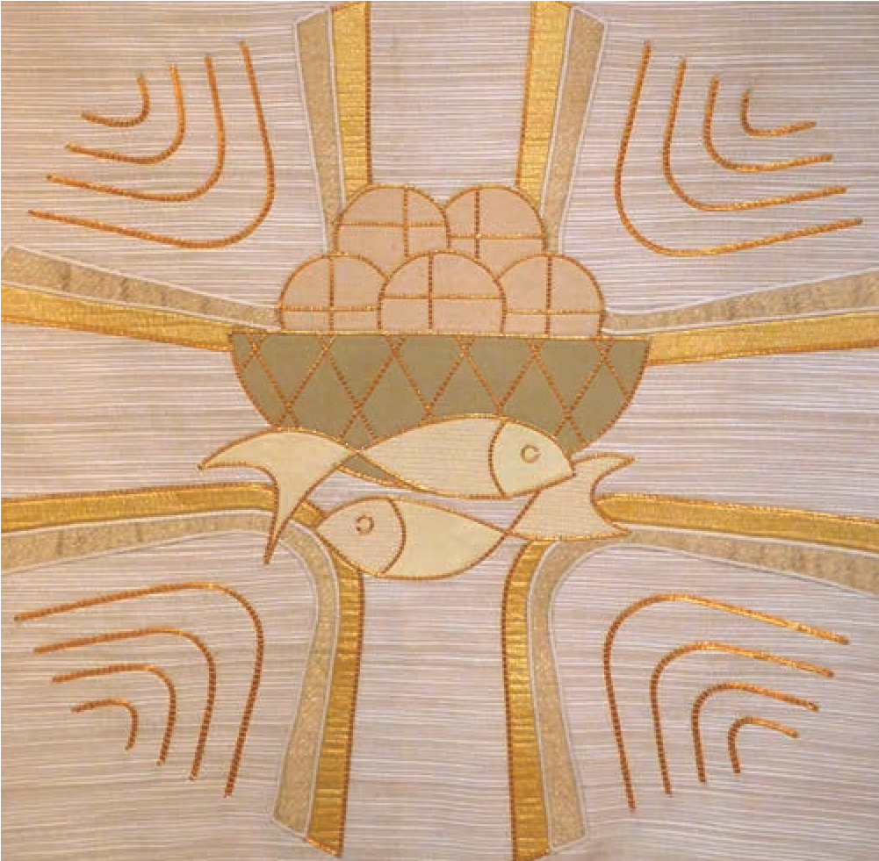













In de vroege kerk was er niet zo’n duidelijk onderscheid tussen Pasen, Hemelvaart en Pinksteren: deze feesten werden tegelijk gevierd. Later heeft de kerk deze hoogtijdagen uit elkaar getrokken en geordend: eerst Pasen op de 1e dag, dan Hemelvaart op de 40e dag van Pasen, en Pinksteren is de 50e dag van Pasen. Misschien deden ze dat wel om langer en uitgebreider het feest van Pasen te kunnen vieren. Hemelvaart en Pinksteren vallen dit jaar in de maand mei. We gaan ze vieren en kijken naar het specifi eke van die feestdagen. Maar Pasen, Hemelvaart en Pinksteren horen ook nog steeds bij elkaar. Hemelvaart en Pinksteren zijn eigenlijk paasverhalen: in ervaringen van dood, verlaten worden, bang zijn, mogen wij vertrouwen op nieuw leven, nabijheid en aanvaarding, hoop en kracht, omdat God niet loslaat en aan mensen Geestkracht geeft.
Mei is ook de maand waarin we op 04 en 05 mei oorlogsslachtoff ers gedenken en bevrijding vieren. Alle dreiging en oorlogen in onze wereld roepen ons op om meer dan ooit onze vrijheid te waarderen, om meer dan ooit te bidden om vrede.

Kerkasiel Kampen
Donderdag 07 mei willen we met een groep mensen uit onze kerk en uit de Protestantse Gemeente Oost-Souburg naar het kerkasiel in
Kampen gaan, om in de Open Hof kerk gedurende
8 uur de doorlopende viering te verzorgen, van 12.00 tot 20.00 uur. Steeds zijn er een voorganger, een muzikant en twee vrijwilligers nodig.
Als u mee wilt gaan, meld u dan aan bij Wilja Grootenboer of Janny Blankenstijn. Voor vervoer wordt gezorgd.
Voor meer informatie: Neem een kijkje op de website van het kerkasiel: www.kerkasielkampen.nl
Hartelijke groet van
Janny Blankenstijn en Wilja Grootenboer

We willen iedereen bedanken die op wat voor manier dan ook heeft meegewerkt aan deze diensten en ook iedereen die heeft geholpen met het klaarmaken van het paasontbijt; geweldig dat we deze bijzondere tijd zo mooi met elkaar hebben beleefd dankzij de inzet van heel veel mensen: hartelijk dank daarvoor!
Op de paasmorgen, 05 april is de Paastijd begonnen en die duurt tot en met Pinksteren op 24 mei. Al die tijd is de liturgische kleur in de kerk wit, maar met Pinksteren wordt de kleur rood. Kleur van de Geest, van creativiteit en enthousiasme.

Gedicht  Hierheen Adem  Hierheen, Adem, steek mij aan, stuur mij uit jouw verste verte golven licht.  Welkom armeluisvader welkom opperschenker welkom hartenjager.  Beste tranendroger lieve zielsbewoner mijn vriend mijn schaduw.  Even rusten voor tobbers en zwoegers, voor krampachtigen een verademing, ben je.  Onmogelijk mooi licht, overstroom de afgrond van mijn hart, jou zo vertrouwd. | God ben jij, zonder jou is alles nacht en ontij, wreedheid, schuld,  maar jij maakt schoon.  Verfl enst mijn bloem - geef water zalf mijn wonden.  Stijf sta ik, toegang verboden, ijzig. Ontdooi mij, koester mij. Vreemd ga ik, zoek mij.  Ik zeg ja jij, doe nee.  Vergeld mijn twijfel met vriendschap zeven maal duizend maal.  Niets ben ik zonder jou.  Dood wil ik naar jou toe.  Dan zal ik lachen.  Huub Oosterhuis - naar de pinkstersequens  `Veni sancte spiritus’. Pagina 1143 Liedboek  Zingen en bidden in huis en kerk

Verenigingen

De alweer vijfde bijeenkomst van de ANBOPCOB Walcheren in 2026 is op dinsdagmiddag 12 mei a.s. in de Kwikstaart, Nagelenburgsingel 2 in Oost-Souburg.
Deze bijeenkomst begint om 14.00 uur en duurt tot ± 16.00 uur. Op het moment van schrijven van dit bericht weten we nog niet zeker hoe het programma voor deze bijeenkomst eruitziet. Uiteraard is er wel koffi e/thee en er is gelegenheid om elkaar te ontmoeten. We gaan als bestuur ons uiterste best doen om ook voor deze bijeenkomst een goede invulling te regelen. U bent van harte welkom en neem gerust iemand mee!
Met hartelijke groeten,
Ineke Wijkhuijs - v.d. Driest, secr. ANBO-PCOB Walcheren





Collecten en giften

Collecteoverzicht maart
Evensong 1/3 | € 88,10
Pastoraat 15/3 | € 174,56
Onderhoud gebouwen 24/3 | € 160,90
Onderhoud orgels 29/3 | € 167,22
Cantatedienst 29/3 | € 317,73
Ontvangen via dhr. J. v. d. Hoeven van fam. S. € 40,00 voor het bloemenfonds.

Bloemenfonds
De opbrengst van de bloemenkist was in maart € 24,40. Een onverwacht dieptepunt. Hopelijk eenmalig. De gemiddelde maandopbrengst van vorig jaar was € 120. Beurzen open en de bloemenkist vol!!
5

In Memoriam

Johanna Maria Jacoba Wisse - Luteijn
*12 februari 1939 - †11 maart 2026
Woensdag 11 maart overleed Joke Wisse in de leeftijd van 87 jaar. Ze woonde aan de Vredehofl aan 270. Na het overlijden van haar man Ad Wisse, eind januari 2019, bleef Joke actief. De deur van haar sfeervolle met zorg ingerichte fl at, met overal bloemen, zelfgemaakte beelden en een tafel vol knutselspullen stond





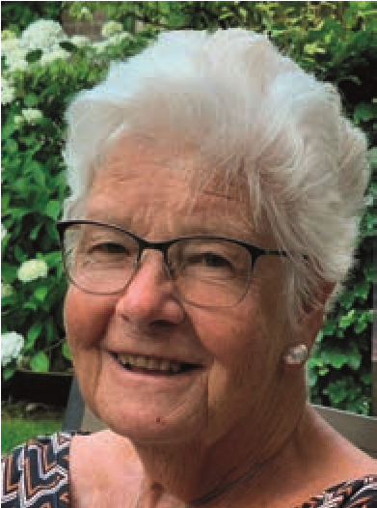
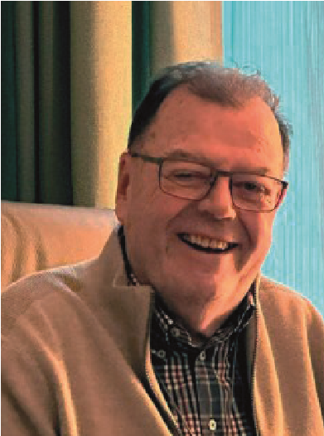
altijd open voor een praatje of een bakje koffi e. Joke wandelde graag en maakte gemakkelijk contact. Ze lette op mensen, ging bij ze langs in moeilijke tijden of stuurde ze een zelfgemaakte kaart. In de oorlog moest het gezin Luteijn vluchten uit Oost-Souburg en vond het onderdak in Amersfoort. Daar overleed Jokes zus Nelleke. Dit stille verdriet heeft ze haar hele leven met zich meegedragen. Joke heeft een opleiding gedaan tot verpleegkundige en toen ze in Den Haag werkte ontmoette ze daar Ad Wisse, die net als zij uit Oost-Souburg kwam, en daar voor zijn werk bij De Schelde was geplaatst. Ze gingen graag dansen en leerden elkaar beter kennen. Ze trouwden in 1966 en kregen drie zonen en een dochter.
Joke is opgevoed met geloof, het hoorde erbij. Ze heeft zich in de Schaapskooi heel lang ingezet voor de bazaar, de distributie van de kerkboekjes, het maken van bloemstukken en het bezorgen daarvan bij kerkleden.
Joke was een sterke vrouw, maar kende door reuma en artrose ook pijn; ze was recht door zee, fel op onrecht, behulpzaam, creatief, hield van (volks)dansen en van alles wat groeit en bloeit. Bij het afscheid in de Sint Jacobskerk werd als laatste groet aan deze lieve (schoon)moeder, oma, tante, vriendin, haar rieten rouwmand met bloemen versierd. Twee zonen spraken dankbaar en liefdevol, kleinzonen lazen gedichten voor, het orgel speelde, er was zang en muziek, er klonken woorden van geloof en troost uit Psalm 4 vers 3. We hopen dat Joke is thuisgekomen bij God en bij allen die ze zo miste. Dat Peter, André, Ronald, Beanka, schoon- en kleinkinderen met elkaar verbonden de herinnering aan hun moeder levend mogen houden.

Isaäk Johannes van Boven
*17 februari 1946 - †21 maart 2026
‘Het was moeilijk om uit te leggen wat jij bedoelde Om te zeggen wat je voelde En steeds weer probeerden we elkaar te begrijpen In geloof hoop en liefde’
Zo besloot Truus van Boven haar herinneringen aan haar man Johan tijdens de afscheidsdienst in de Open Haven in Oost-Souburg op 30 maart. Ze vertelde dat Johan in Rotterdam is geboren, dat ze elkaar daar hebben leren kennen en er na hun trouwen in 1969 ook een paar jaar hebben gewoond. In 1975 verhuisden ze naar Zeeland. Johan heeft in zijn leven veel gereisd, ook voor zijn werk in de scheepvaart, lange tijd voor de Olau Line, waarvoor hij zich volledig inzette, Truus en zoon Frank hielpen daarbij.
Ziekte belemmerde Johan in de laatste tijd van zijn leven.
Vanaf augustus 2024 woonde hij in Scheldehof, elke dag ging Truus bij Johan op bezoek, de Kop van Dok was gelukkig dichtbij. Johan nam mensen voor zich in, niet in het minst met zijn lach. Hij was zorgzaam en trouw, voor zijn gezin en familie; de buren op de Noorderbaan, die vrienden werden; bezoekers van de Schaapskooi; collega’s, ook van de tijd dat hij later bij CZ werkte; ze waren er op de afscheidsbijeenkomst.
Daar lazen we ook over geloof, hoop en liefde, uit 1 Korinthe 13, dat de liefde de meeste is, dat de liefde blijft, ook over de dood heen. Dat geloof is heel Johans leven met hem meegegaan, bij het afscheid was er het vertrouwen dat wij in leven en sterven geborgen zijn in Gods hand. Samen zongen we ‘U zij de glorie’, een paaslied, waar Johan van hield, net als van orgelmuziek in de kerk.
We wensen Truus, Frank en Ineke troost en kracht toe in het gemis, liefde van God en van mensen.
Wilja Grootenboer
Ds. Janny Blankenstijn

Maria Jacomina Krijger - Paauwe
*04 juli 1939 - †27 maart 2026
Vrijdag 27 maart overleed op 86-jarige leeftijd Maria Krijger in woning 12 aan de Vondellaan. Bij het afscheid in familiekring op donderdag 02 april stonden we stil bij haar leven. Er werden drie kaarsen aangestoken voor de meest naasten die zij achterliet: haar man
Jan, dochter Anita en zoon Alex(ander).
Zoon Alex sprak vol dankbaarheid over zijn moeders aandacht en zorg voor haar gezin, haar humor. Hij vertelde dat zijn moeder dol was op de twee honden, die op verzoek van de kinderen in het gezin waren gekomen, maar waar zij het meest gek mee was geweest.
Zeker ook in de jaren dat zij met veel pijn heeft moeten leven door problemen met haar benen. Woorden van geloof en troost werden gelezen uit Psalm 23; een tekst die voor Maria heel belangrijk was.
Maria werd geboren op 04 juli 1939 in West-Souburg na haar broer Ko. Haar vader was streng en spoorde aan tot presteren. Na de lagere school en de christelijke ULO in Vlissingen, waar ook Jan op zat, ging ze werken bij de Rotterdamsche Bank in de Badhuisstraat. Op de bank werkte ze samen met haar vriendin Martha en die vriendschap is tot haar overlijden gebleven. Maria was sportief en hield van zwemmen en volleybal. ’s Avonds volgde ze lessen bij de Handelsavondschool. Ze was intelligent en haalde goede resultaten. In 1957 kwamen Maria en Jan elkaar weer tegen tijdens de De Ruyterfeesten. Ze verloofden en trouwden op 24 juni 1960. Bijna direct na de geboorte van dochter Anita reisde Jan af naar Nieuw-Guinea en was Maria 19 maanden alleen met haar: een zware tijd! In 1965 is Alex geboren. Maria was betrokken bij de volleybal en heeft ook nog een periode gewerkt bij een schoonmaakbedrijf. Na verloop van tijd kreeg Maria steeds meer problemen met haar benen door polyneuropathie. Mag het tot troost zijn voor haar man Jan, haar kinderen, klein- en achterkleinkinderen en verdere familie, dat Maria nu zonder pijn mag rusten bij haar Heer en Herder.
Wilja Grootenboer

Van de voorzitter

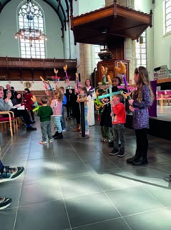
De werkgroep Groene Kerk schrijft elke maand in dit blad wat we kunnen doen om bij te dragen aan een gezond klimaat en milieu. Op 21 maart was het Landelijke Opschoondag en hier hebben we als kerk ook aan meegedaan. Een aantal kerkleden heeft meegewerkt om de omgeving rondom de kerk schoon te maken. Er zijn heel wat sigarettenpeuken opgeruimd. En er werd niet alleen opgeruimd, want ondertussen kun je natuurlijk ook een goed gesprek met elkaar hebben. En na afl oop natuurlijk koffi e. Mooi om dit te doen, misschien moeten we dit vaker organiseren. Op Palmpasen was het feest in de kerk. Veel kinderen waren gekomen om een mooie paasstok te maken. Het was hard werken voor Erica, Anja en Eddy maar het resultaat was ernaar. Vrolijke gezichten en paasstokken met lekkers eraan. We gaan nu, na het paasfeest, op weg naar Hemelvaart en Pinksteren. Dit zijn feestdagen die altijd moeilijk uit te leggen zijn aan mensen die niet helemaal bekend zijn met de deze christelijke feestdagen. Wat vieren we met Hemelvaart, veertig dagen na Pasen, het einde van de rouwtijd na Goede Vrijdag. We vieren dat Jezus niet alleen is opgestaan, maar dat God hem zelfs opneemt in de hemel. Tien dagen later is het Pinksteren, de uitstorting van de Heilige Geest. Ik las ergens dat ook christenen soms maar weinig raad weten met dit mysterieuze feest. Pinksteren wordt soms ook wel de verjaardag van de kerk genoemd. Op de allereerste Pinksterdag lieten mensen zich dopen en gingen ze samen bidden en deelden brood en wijn. Zo is de christelijke kerk ontstaan. Wat ik heel bijzonder vind is dat na al die jaren de boodschap van God nog steeds wordt doorverteld en levend is. Aan ons de taak om hier mee door te gaan.
Vriendelijke groeten,
Marianne Kloosterboer
7

Bij de diensten
De zondagse viering op 03 mei is vlak voor 04 en 05 mei. De Oudtestamentische teksten van het rooster zijn ook teksten van gedenken en komen uit Deuteronomium 6 en Psalm 66. Herdacht wordt hoe de nakomelingen van Jacob eens door God zijn bevrijd uit de slavendienst in Egypte. Op het rooster staat ook Johannes 14, waar Jezus zegt: ‘Ik ben de weg, de waarheid en het leven’ en: ‘In het huis van mijn Vader zijn veel kamers voor jullie’. Waar de nadruk op zal komen te liggen, weet ik nu nog niet.
Donderdag 14 mei is er een morgengebed op Hemelvaartsdag. Als we hierover uit Lucas lezen, horen we geen details over hoe de hemelvaart in zijn werk ging, maar wel met welke woorden Jezus afscheid nam. Zijn eerste woorden waren een vredegroet en zijn afscheidswoorden waren zegenwoorden. Lucas vertelt over een wirwar van emoties bij de leerlingen: angst én blijdschap, ongeloof én begrip; maar na de hemelvaart gaan ze vol vreugde naar de tempel in Jeruzalem en daar danken ze God.
Tien dagen later, op 24 mei vieren we Pinksteren. We lezen uit Handelingen 2 hoe de Heilige Geest wordt uitgestort over de leerlingen. We denken na over geestkracht in ons leven. Aan de dienst werkt het Bachkoor BWV uit Middelburg mee.
10, 17 en 31 mei zijn er gastpredikanten. Op 17 mei werkt het Kathedrale Koor uit Utrecht onder leiding van Hester Steensma mee in de dienst. Op 31 mei is er kindernevendienst.

Evensong
Zondag 03 mei is er in de Sint Jacobskerk om 17.00 uur weer een mooie Evensong.
De Evensingers o.l.v. Ineke Wijkhuijs - van den Driest ver-
zorgen een viering die aansluit bij de thema’s die horen bij zondag Cantate en bij de thematiek van vrede en bevrijding. De psalm die het koor zingt, is psalm 98. De lezingen komen uit Deuteronomium 6 en Johannes 13. Daarbij staan de belangrijke geboden centraal die een vreedzame maatschappij ondersteunen, en het zeer indringende gebod van Jezus: ‘Heb elkaar lief’. Een leidraad die ons richting geeft op onze moeizame weg naar vrede en die ons hoop geeft dat de liefde overwint. Hierbij past dan ook weer heel mooi het nieuwe lied van Pasen Cantate: ‘Tegen de klippen op’. Naast de gebruikelijke liturgische koorzang, zullen er ook drie samenzangliederen zijn, waarbij alle bezoekers van de Evensong mee kunnen zingen. De voorganger is ds. Hans Neels en de organist is Jos Vogel. De toegang is gratis, er is wel een uitgangscollecte.
Gertruud Smit

Middaggebed
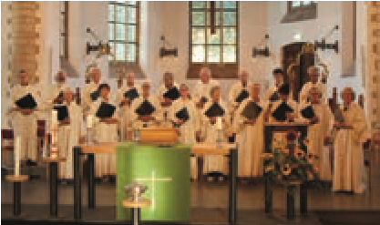

In Kerk in-Druk van maart schreven we al over een wekelijks middaggebed in de kerk, elke dinsdag van 12.30 - 13.00 uur. Een gebed om vrede in de wereld, in onze stad, in ons leven en in het leven van de mensen om ons heen. Want er is zo veel om voor te bidden. Dit samen bidden kan worden ervaren als een positieve kracht: samenbindend en ruimte gevend; als een moment van rust in alle hectiek van de dag. Ook kan er een kaarsje worden aangestoken. Tijdens het middaggebed is ook de kerk open en iedereen die langskomt, kan aansluiten. We starten dinsdag 12 mei; er is een liturgie met een paar vaste elementen en voor de voorganger de keuze van een korte lezing en een lied. We willen er ook rekening mee houden dat er toeristen kunnen zijn, en zullen zorgen dat de teksten dus ook in het Duits en Engels op de liturgie staan. Iedereen is welkom bij dit middaggebed! We vinden het ook fi jn als verschillende mensen een middaggebed zouden willen leiden, één keer of vaker. Wie dit leest, kan zich daarvoor opgeven bij Wilja Grootenboer of Janny Blankenstijn. Bij elk middaggebed zijn twee mensen nodig: een voorganger en een gastvrouw of -heer. In april maken we een rooster voor de eerste maanden.

Muziek in de diensten tijdens de maand mei
In deze maand mogen we twee gastkoren verwelkomen, die de diensten met hun muziek zullen opluisteren.
Op zondag 17 mei, de zondag tussen Hemelvaart en Pinksteren, verleent het Kathedrale Koor uit Utrecht, onder leiding van Hester Steensma, zijn medewerking. Het koor van de Sint Catharinakathedraal is dat weekend in Zeeland en zocht een mooie kerk om op zondagmorgen tijdens de dienst te zingen. Op zo’n aanbod willen we graag ingaan. We verwelkomen dus een gastkoor en een gastvoorganger (ds. Hendrik Betting) die morgen!
Op zondag 24 mei, Pinksterzondag, zal het Bachkoor BWV uit Middelburg, deze keer onder leiding van Mirjam van den Hoek, meewerken aan de ochtenddienst. Zij zingen het motet ‘Der Geist hilft unser Schwachheit auf’ van Johann Sebastian Bach. De tekst van dit motet is afkomstig uit de brief van Paulus aan de Romeinen (hoofdstuk 8 vers 26-27); de Geest komt onze zwakheid te hulp. Een mooie inbreng op deze feestelijke zondag.
Jos Vogel

Kliederkerk
07 juni is er na de koffi e, om
11.45 uur, weer kliederkerk Thema: ‘In vuur en vlam, laat de Geest maar waaien’.

Pastoraat in de woonzorgcentra

Ter Reede Zingkring Ter Reede Bijbelkring
Dinsdag 26 mei wordt de Zingkring weer gehouden. Woensdag 27 mei om 16.00 uur is de laatste BijbelWe komen bij elkaar in het Speelhuus en beginnen kring voor de zomerstop begint.

ongeveer om 10.30 uur. Deze dinsdag na Pinksteren Deze keer duurt die stop langer dan in andere jaren: horen we het verhaal uit Handelingen 2, waarin de we zullen pas weer in oktober bij elkaar komen komst van de Heilige Geest wordt beschreven. We voor de Bijbelkring. Dit is anders dan op de planning zullen liederen zingen die passen bij het pinkster- stond! De Bijbelkring van 30 september komt te verfeest en liederen over de Geest, die ons sterkt en vallen. De Bijbelkring start op woensdag 28 oktober! aanvuurt. Zo hopen we met deze prachtige groep Maar, eerst willen we nog met elkaar in gesprek mensen enthousiast en dankbaar dit feest van de gaan op woensdagmiddag 27 mei over de Heilige uitstorting van de Heilige Geest met elkaar te vieren! Geest, over Geestkracht, over de Geest als ‘pleitbe-
Welkom wie wil komen zingen en vieren! zorger’ en als bevrijder. We zullen prachtige bijbel-
teksten lezen, die ons weer mogen inspireren om
Wilja Grootenboer met elkaar in gesprek te gaan om zo met én van elkaar te leren over de werking van Gods Geest in ons midden en in de wereld. Wees welkom en doe mee!
Wilja Grootenboer

Kerk- en werkgroepen

Opbrengst spaardoosjes voor

Protect Ukraine
De actie met de spaardoosjes in de Veertigdagentijd heeft het mooie bedrag van € 385,17 opgebracht. Het bedrag is
inmiddels overgemaakt naar Protect Ukraine, waarover meer informatie op hun gelijknamige website. Het is fi jn om te zien dat de belangstelling aan deze spaaractie mee te doen de laatste paar jaar toeneemt. Onze dank aan de deelnemers en we willen deze activiteit dan ook graag voortzetten.
ZWO-werkgroep
Als werkgroep Groene kerk Vlissingen organiseren we een excursie in Oranjezon. De heer Peter Geene van de werkgroep Groene kerk Oostkapelle geeft ons een rondleiding.
Hij schreef ons het volgende:
Beste Groene kerk-wandelaars!
De wandeling in Oranjezon op 15 mei a.s. is inmiddels naderend en jullie wandelschoenen staan al klaar! Fijn. We kijken in principe naar alles wat daar leeft en ik vertel iets van dit gebied en het ontstaan. De hoofdmoot van de wandeling ligt bij de insecten, vnl. vlinders en libellen. Dat doe ik vanuit onze Werkgroep Vlinders en Libellen in Zeeland. We lopen vanaf de hoofdingang langs het water van de oude kanalen, waar bij mooi weer veel libellen vliegen. We fl adderen door langs het kanaal richting west en horen iets over de biodiversiteit in dit gebied en de gevaren voor alle bestuivers in een grotere context.
Oranjezon is in beheer bij het Zeeuwse Landschap en is onderdeel van het grote gebied De Manteling van Walcheren. De duinenrij beschermt tegen de zeespiegelstijging en levert gelijk een rijke biotoop voor plant en dier, los van het mooie uitzicht en het weidse gevoel erbij!
Kortom, kom mee, kijk en luister en voel je verbonden met dat web van het leven hier! Graag tot ziens, met een groene groet,
Peter Geene, Groene kerk Oostkapelle
Wat : Excursie Oranjezon, vlinders en libellen
Waar : Oranjezon, start bij de hoofdingang Hoe laat : 14.30 uur
Aanmelden kan bij Marja Kwast, e-mail:
marja.kwast@pkn-vlissingen.nl of tel.: 0118 47 15 61. Mocht u mee willen doen met de excursie en geen eigen vervoer hebben, laat het weten bij de aanmelding. Wij kijken met wie u mee kunt rijden.
Van de diaconie
Collecteopbrengst over de maanden januari-februari-maart
 |  | Collecte Digitaal |  | Bonnen | Totaal
20260104 | Diaconie | € 80,45 | € 40,00 | € 42,00 | € 162,45
20260125 | Missionair werk Nederland | € 77,40 |  | € 57,00 | € 134,40
20260201 | Werelddiaconaat KIA | € 122,99 | € 37,00 | € 96,00 | € 255,99
20260215 | Diaconie | € 141,95 | € 29,50 | € 54,00 | € 225,45
20260222 | KIA 50%/diaconie 50% | € 109,85 | € 40,00 | € 59,00 | € 208,85
20260222 | Heilig Avondmaal | € 92,90 | € 37,50 | € 63,50 | € 193,90
20260301 | KIA 50%/diaconie 50% | € 118,85 |  | € 55,50 | € 174,35
20260301 | Zending | € 106,65 |  | € 48,50 | € 155,15
20260308 | KIA 50%/diaconie 50% | € 146,65 | € 31,50 | € 72,50 | € 250,65
20260308 | Diaconie | € 96,05 | € 30,00 | € 55,50 | € 181,55
20260315 | KIA 50%/diaconie 50% | € 156,20 | € 83,00 | € 50,00 | € 289,20
20280322 | KIA 50%/diaconie 50% | € 106,45 | € 21,00 | € 74,00 | € 201,45
20260329 | KIA 50%/diaconie 50% | € 101,95 | € 54,50 | € 64,00 | € 220,45

Van de collectes die gedurende de Veertigdagentijd (22 februari t/m 29 maart) zijn gehouden voor de diaconie, gaat 50% naar doelen van Kerk in Actie, waar de werkgroep ZWO elke zondag over heeft verteld.
De diaconale collectes bij de vieringen van het Heilig Avondmaal op 22 februari en 02 april gaan naar Phila Musica. Dat is tot nu toe een bedrag van € 193,90. Daar komen de diaconale collectes bij de Heilig Avondmaal vieringen van 02 april (Witte Donderdag) en 07 juni dan nog bij.

Giften
In het eerste kwartaal van 2026 heeft de diaconie ook van diverse leden giften ontvangen. Wij zijn hen hiervoor heel erkentelijk en zien het als onze opdracht om met deze giften passende doelen te ondersteunen.

Resultaat inschrijvingsactie Diaconie 2025
Van 01 oktober t/m 31 december 2025 is een bedrag ontvangen van € 11.162,91. Dit jaar is daar nog bij gekomen: € 60,00. Totaal: € 11.222,91. Hiermee kan de diaconie veel goede doelen ondersteunen en noodhulp verlenen. Dank voor uw bijdrage hieraan!

Stichting In- en Uitloophuis Vlissingen
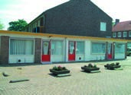
De opbrengst van de diaconale collectes van de maand mei wordt deels aan goede doelen geschonken, aangevuld met bedragen uit de algemene
reserve van de diaconie. Wij lichten graag één van deze goede doelen uit: Stichting In- en Uitloophuis in Vlissingen. De diaconie geeft jaarlijks een bedrag van € 10.000,00 aan deze stichting. Stichting In- en Uitloophuis is in 1994 opgericht voor kwetsbare mensen, minima en oudere bewoners van Walcheren. Hun werk kan kort beschreven worden als een buurthuis met een veilige sociale ontmoetingsplaats waar naast gezellige activiteiten ook laagdrempelige ondersteuning bij sociaal administratieve hulpvragen wordt geboden. Men wil hiermee bereiken dat ook deze kwetsbare mensen op hun eigen manier deel uitmaken van de samenleving en hun zelfredzaamheid wordt vergroot. De stichting werkt uitsluitend met vrijwilligers en wordt fi nancieel ondersteund door de diaconie van de Protestantse Gemeente Vlissingen. Daarnaast ontvangt de stichting giften van verschillende kerkgenootschappen in en buiten Vlissingen, zoals Caritas.
Gertruud Smit, voorzitter diaconie

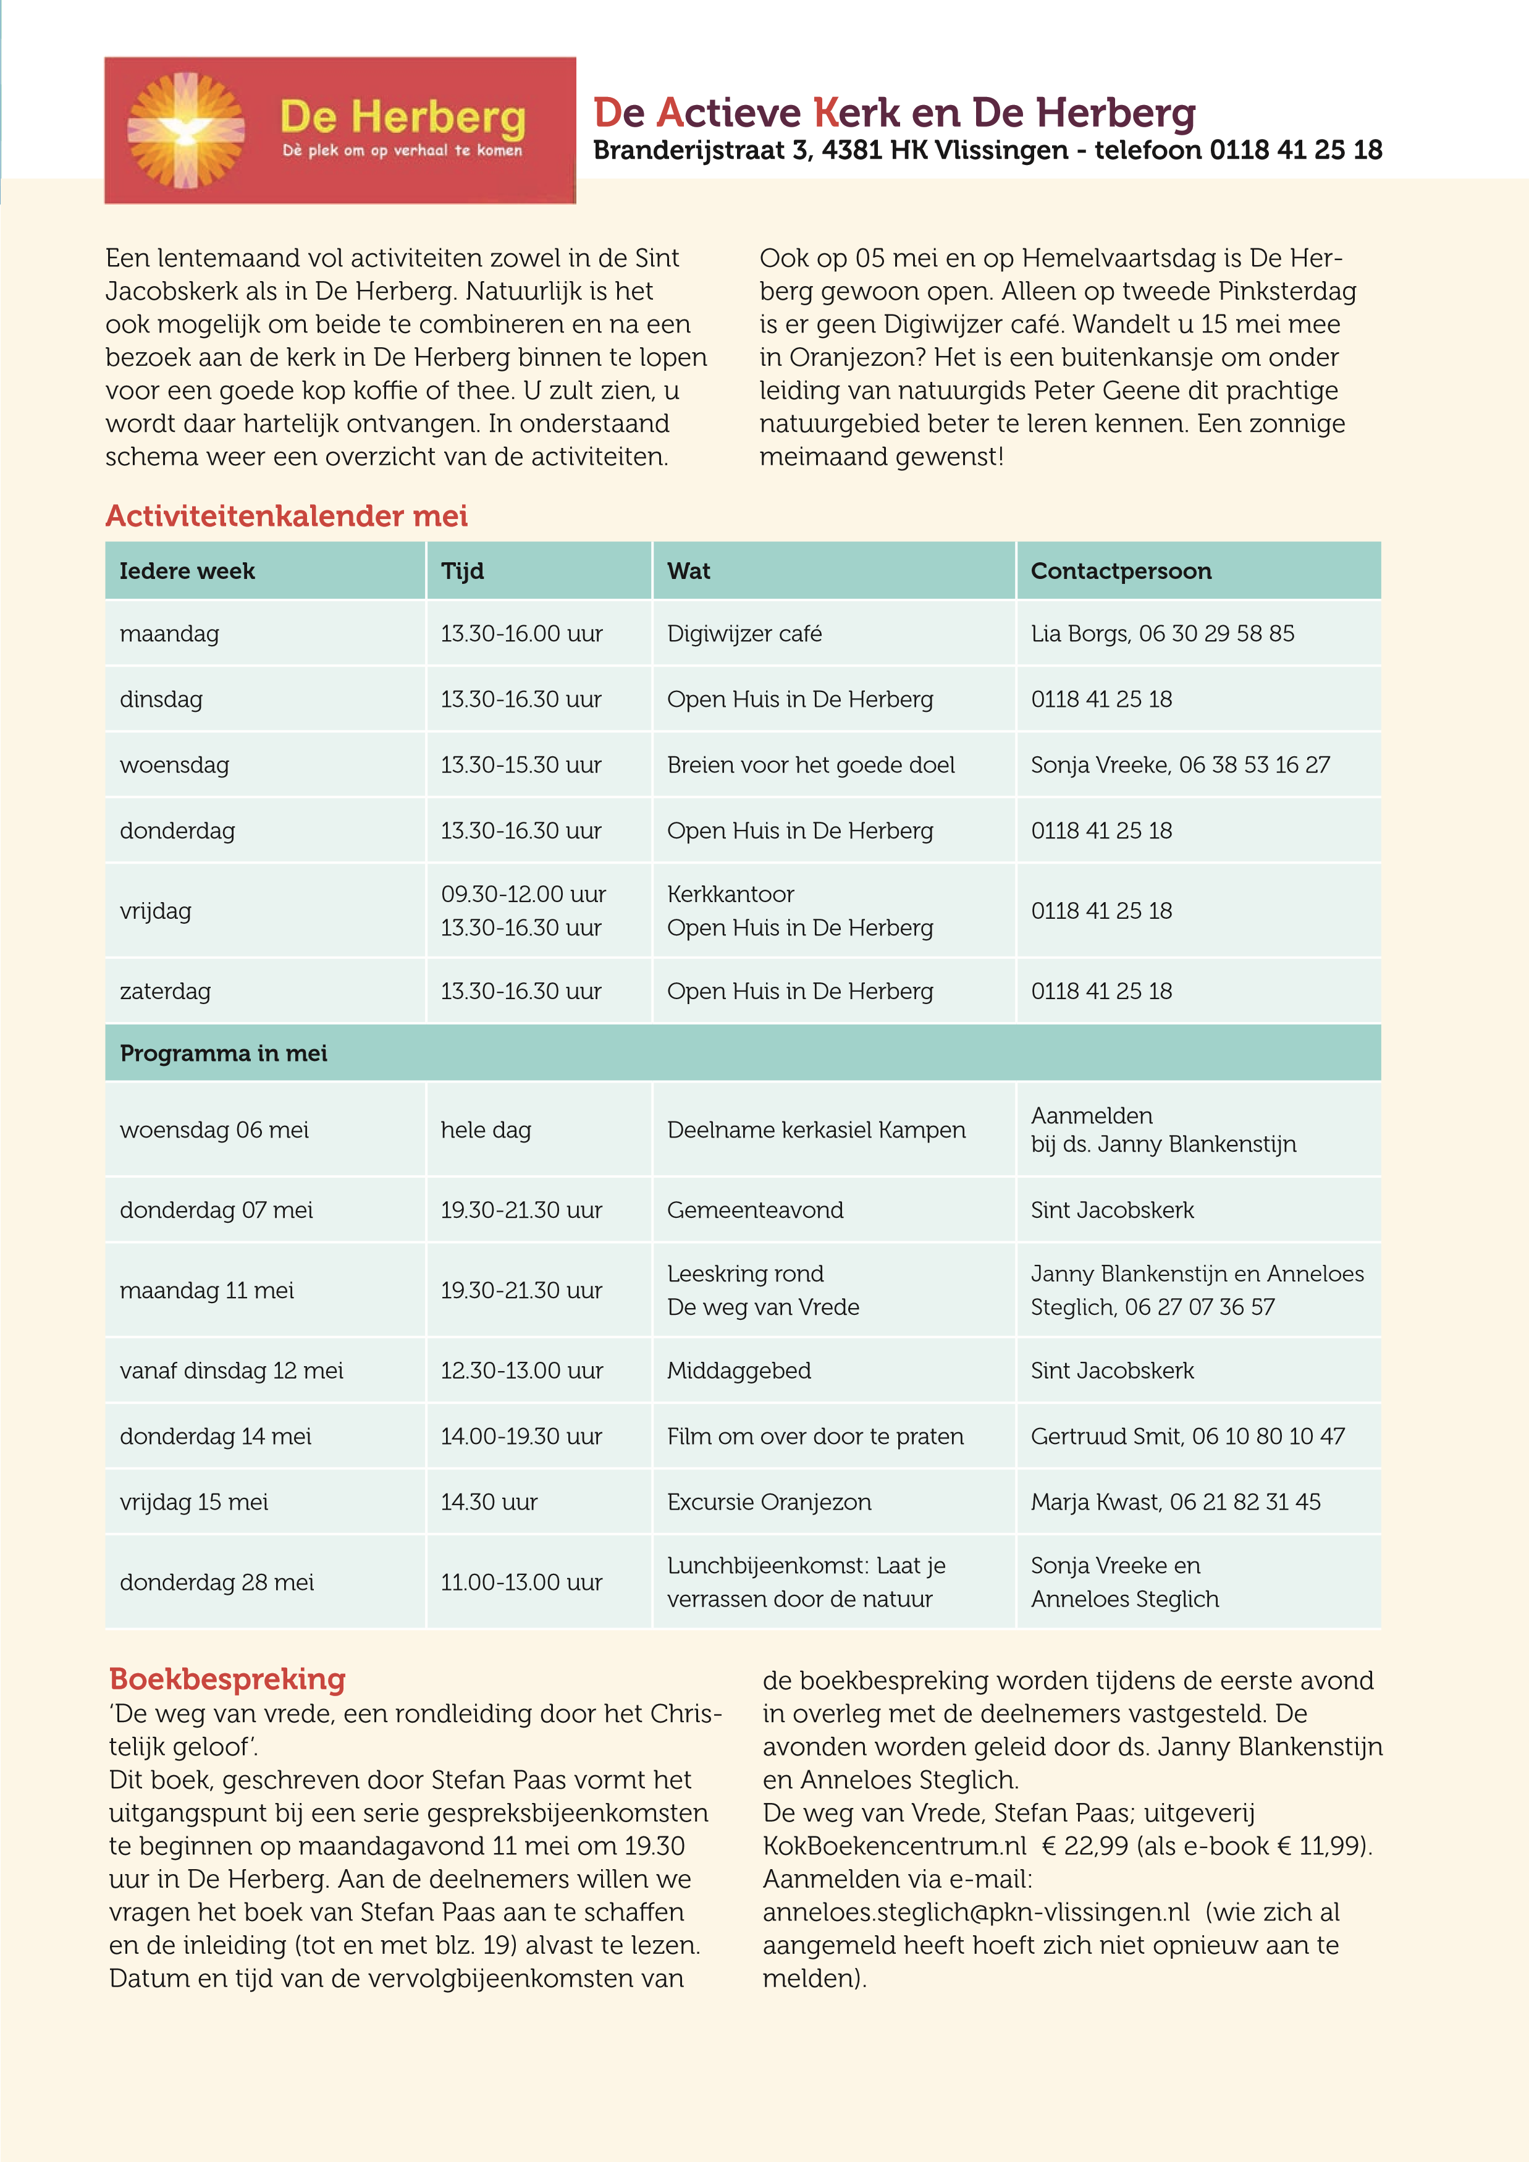

Lunchbijeenkomst: laat je verrassen door de natuur
Waar de aarde in de winter in slaap lijkt gesukkeld, leeft ze op in de lente. Met verbazing kun je zien hoe vrijwel uit het niets ineens van alles begint te bloeien.
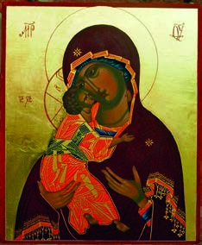
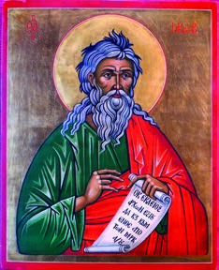
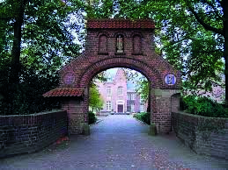
In de Katholieke kerk is de meimaand de Mariamaand maar deze Mariaverering in mei berust op veel oudere tradities. De Griekse god Maia, waar de naam mei van afgeleid is, was de godin van de lente, van vruchtbaarheid, natuur en moederschap. Door het vermogen van vrouwen om te baren is zij vaak gezien als draagster van de natuur. Terwijl vrouwen de natuur dienden waren het mannen die de natuur leerden overheersen. Waar de koppeling vrouw en natuur toe kon leiden, werd onder andere zichtbaar bij de heksenvervolging. Vooroordelen over mannelijk en vrouwelijk die nog altijd doorklinken in patriarchale verhoudingen waarvan zowel vrouwen als mannen slachtoff er kunnen worden. Meimaand een vrouwelijke maand? We laten ons verrassen door de natuur. 28 mei van 11.00 tot 13.00 uur lunchbijeenkomst in De Herberg. Voor de kosten van de lunch vragen wij een vrijwillige bijdrage.

Film om over door te praten
Donderdag 14 mei is er weer een mooie fi lm met een bijzonder verhaal (op waarheid gebaseerd) die zeker stof tot napraten zal leveren. Het speelt zich af in de chaotische nadagen van de Tweede Wereldoorlog, waarbij een trein vol gedeporteerden in een afgelegen gebied strandt. Onzekerheid, gevaar en overlevingsdrang strijden met het gevoel van medemenselijkheid in een onmenselijke tijd. Plaats: bovenzaal van De Herberg
Tijd: 14.00 en 19.30 uur
Toegang: gratis, er staat wel een collectemandje voor een vrijwillige gift.
Meer informatie: zie posters en fl yers in de kerk en
De Herberg, of stel je vraag aan Gertruud Smit, Sylvie
Bertijn of Alide Passchier. Contact: tel: 06 10 80 10 57
/ e-mail: gj.smit@gmail.com

Expositie van iconen
Van 14 mei tot half juli wordt in de Sint Jacobskerk een expositie ingericht met iconen van Ivanka den Otter. Het schilderen van iconen is een oude traditie die we vooral kennen uit de Oosters Orthodoxe kerk, maar die terug te voeren is tot de eerste eeuwen van het Christendom.
Iconen worden ook wel vensters op de eeuwigheid genoemd, omdat zij een stukje van de hemel, een stuk van Gods Koninkrijk laten zien. De fi guren op de icoon, Christus, Maria of heiligen kijken ons vaak aan, waardoor er een verbinding ontstaat tussen ons en de onzichtbare, hogere wereld.
Het schilderen van iconen gebeurt met de eeuwenoude techniek op een daartoe speciaal bewerkte houten plank, met pigmenten en eimengsel en is gebonden aan allerlei voorschriften. Ivanka den Otter verdiept zich al ruim 25 jaar in het schilderen van iconen en is inmiddels ook docente die het vak weer doorgeeft aan anderen. Op woensdag 08 juli verzorgt zij om 19.30 uur ’s avonds een informatieve avond over de diepere betekenis van iconografi e. Daarover meer in het volgende nummer van Kerk in-Druk. De tentoonstelling is te zien tijdens de openingstijden van de kerk op donderdag van 13.30 tot 16.00 uur en op vrijdag en zaterdag van 11.00 tot 16.00 uur en rondom de kerkdiensten en concerten. Ivanka zal een enkele keer aanwezig zijn en het schilderen van iconen demonstreren.

Kloosterretraite
In het weekend van 16 tot en met 18 oktober organiseren we samen met de OLV parochie een retraiteweekend in de Abdij van Berne in Heeswijk-Dinther. De abdij is een bijzondere plek waar bezinning en ontspanning samenkomen. Het weekend start op vrijdagmiddag, aankomst vanaf 16.00 uur in Heeswijk-Dinther en eindigt zondag na de middagmaaltijd. We leven in het ritme van de Norbertijnen. Drie keer per dag zijn er vieringen, waarbij de dienst rond de middag een eucharistieviering is. Er is gelegenheid voor meditatie, bezinning, ontmoeting en zang en de omgeving nodigt uit om te wandelen. Een van de broeders geeft een toelichting op het leven, geloven en werken van de broeders Norbertijnen. De abdij beschikt over een winkel, waar naast literatuur ook het zelfgebrouwen abdijbier te vinden is. De gastenkamers (1 en 2 persoons naar voorkeur) zijn voorzien van douche en toilet. Beddengoed en handdoeken zijn aanwezig. De maaltijden zijn geheel verzorgd, aan eventuele dieetwensen kan worden voldaan. We beschikken als groep over een eigen ontmoetingsruimte.
De kosten voor dit geheel verzorgde weekend bedragen € 180,00 per persoon.
Maximaal 15 deelnemers.
Na aanmelding (graag voor 01 juni) ontvangt u een factuur, we moeten de betaling uiterlijk 01 september voldoen. Nieuwsgierig geworden? Kijk ook eens op de website https://www.abdijvanberne.nl/ daar ziet en leest u meer. Aanmelding bij Anneloes Steglich e-mail: anneloes.steglich@pkn-vlissingen.nl of pastor Ria Magnus e-mail: r.mangnus@rkwalcheren.nl.

Souvenirs van de kerk van vroeger

Soms brengt iemand een heel oude doopkaart mee naar de kerk, of een schilderij met een bijbeltekst die, mooi gekalligrafeerd, vroeger thuis hing. Veel mensen bewaren herinneringen aan de wijze waarop hun grootouders of ouders hun geloof uitdroegen. Daarover pratend ontstond tijdens het koffi edrinken na de kerkdienst het idee om in september, rondom de startzondag, een tentoonstelling in te richten met souvenirs uit ons kerkelijke verleden. Heeft u nog spullen thuis waarvan u denkt dat het daarbij zou passen? Een schilderij, een tegeltje, een doopjurk, een foto van een huwelijk in de Sint Jacobskerk, een doop- of belijdeniskaart? Mogen we het een paar weken van u lenen?
Wij maken een tentoonstelling van de souvenirs van de kerk van vroeger. Doet u mee? Laat nu alvast weten wat u voor de tentoonstelling in huis heeft en stuur een korte beschrijving naar e-mail: scriba@pkn-vlissingen.nl of app of bel naar 06 27 07 36 57. Eind augustus komt er een verzameldatum of maken we een afspraak om het bij u thuis op te halen. Daarover meer in het volgende nummer van Kerk in-Druk.
Berry van der Haar en Anneloes Steglich

Gespreksgroep Leven met gemis
Na een eerste aankondiging in Kerk in-Druk van januari over het starten van de gespreksgroep / lotgenotengroep Leven met gemis hebben we, na uitstel, helaas moeten besluiten dat deze groep helemaal niet meer zal starten. Na herhaalde oproepen in het kerkblad en het persoonlijk vragen van gemeenteleden om (na te denken) mee te doen is het slechts bij één aanmelding gebleven. Helaas. Mocht u toch behoefte hebben aan zo’n groep, laat dat dan weten aan Arjo de Keizer,
Janny Blankenstijn, Wilja Grootenboer.

Algemeen

Kindernevendienst Palmpasen
Tijdens de kindernevendienst van 29 maart hadden we het druk. We gingen Palmpasenstokken maken. We luisterden naar het verhaal over de intocht van Jezus op de ezelin in Jeruzalem en naar de uitleg over de stokken wat alles betekent wat eraan hangt. Wat hadden we het druk: tellen van 30 snoepjes, 12 chipsringen, 3 eitjes, etc. Gelukkig hadden we hulp en waren we keurig op tijd klaar. Toen kwam het mooiste: we gingen de kerk in en liepen door het gangpad naar voren met de versierde stokken omhoog.
Voorin de kerk bleek dat we goed hadden opgelet, want we konden aan de gemeente vertellen wat de betekenis was van de spullen die aan het kruis hingen. Het was weer een gezellige kindernevendienst en we hopen dat er 26 april weer net zoveel kinderen zijn in de kindernevendienst. Tot ziens!!
Groetjes,
Anja, Erica, Eddy en de kinderen

Urban Sketchers tekenden in de kerk





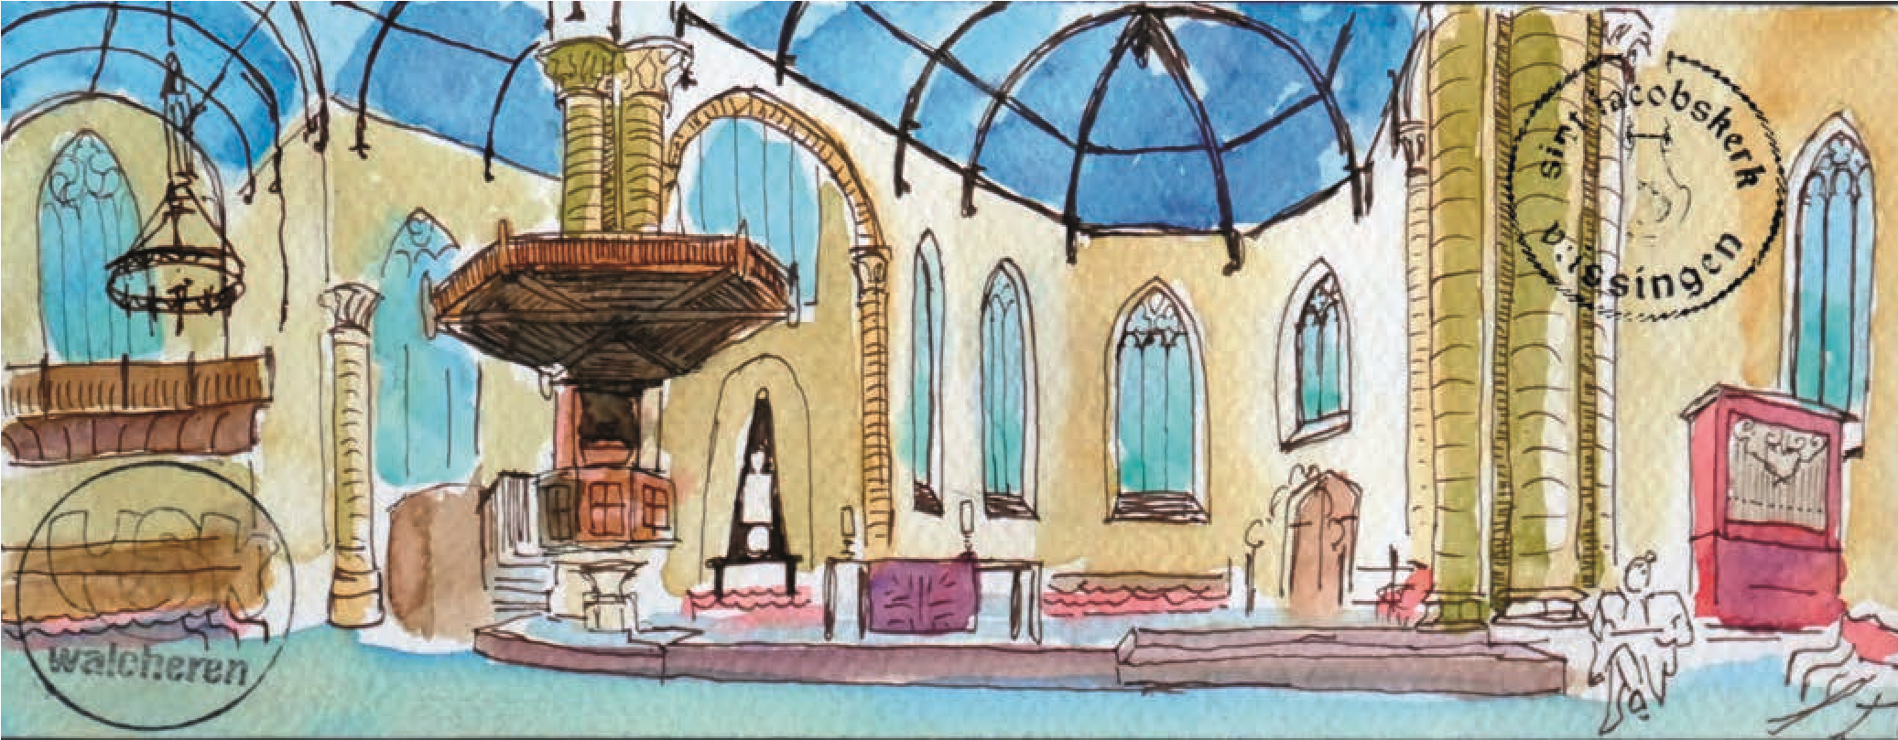
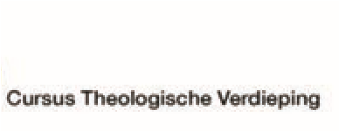

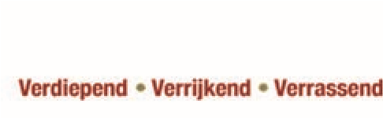
Op 28 maart bezocht de groep Urban Sketchers Walcheren de Sint Jacobskerk. Overal ter wereld zijn er tekenaars die de steden en omgeving waarin ze leven of die ze bezoeken willen vastleggen. Naar eigen waarneming, vanaf locatie en niet vanaf foto of vanuit fantasie. Ook op Walcheren is er een groep met als doel tekenaars en schilders met elkaar in contact te laten komen en hun werk met elkaar en andere geïnteresseerden te delen. In de komende kerkbladen zullen geregeld tekeningen die zij van de kerk maakten te zien zijn. Deze maand de eerste, een tekening van Stefan Hopmans.

OPA
Vrijdag 08 mei van 16.00 uur tot 17.45 uur en zaterdag 09 mei van 09.00 uur tot 11.00 uur staat het Dream Team weer voor u klaar op het AH XL terrein aan de Gildeweg in Vlissingen. In maart is er 3.060 kg papier verzameld, wat een totaal geeft van 10.040 kg tot nu toe. In 2025 is er 41.440 kg papier verzameld, wat een totale opbrengst gaf van € 4.333,02. Iedereen bedankt voor zijn bijdrage aan dit mooie resultaat
De volgende inzameling is op 12 en 13 juni.
Namens het Dream Team,
Martin Walraven
Oecumenische Herdenking te

Vlissingen, maandag 04 mei, 19.00 uur

De Raad van Kerken Vlissingen organiseert ook dit jaar op 04 mei een korte oecumenische herdenking. Deze vindt plaats in het Uitvaartcentrum Overtoom Groen, Van Dishoeckstraat 620 te Vlissingen; aan
de achterzijde van de begraafplaats. Inloop vanaf 18.30 uur.
Voorganger is ds. Karin van den Broeke.
Het landelijke thema is:
De geschiedenis leren begrijpen Na de herdenking is het mogelijk via een hek te voet naar de begraafplaats te gaan om de jaarlijks door de Gemeente Vlissingen georganiseerde kranslegging bij te wonen. Deze bijeenkomst vangt aan om 20.00 uur. Ook namens de Raad van Kerken Vlissingen worden bloemen gelegd. De Raad van Kerken nodigt u van harte uit voor het bijwonen van de herdenking én de kranslegging.

Een nieuwe cursus theologische verdieping
Op 03 september is het weer zo ver. Dan start er een nieuwe cursus theologische verdieping in de ‘Vredeskerk’ (voormalige Oosterkerk) te Goes. Er zijn verschillende redenen om deze cursus te gaan volgen. De cursus is geschikt voor wie: - meer wil weten van het eigen geloof en de Bijbel
- meer wil weten van christelijke spiritualiteit
- sterker wil staan en mondiger wil worden in geloofszaken
- meer kennis wil opdoen voor geloofsopvoeding, catechese en bezoekwerk
- bewuster kerkdiensten wil beleven
- open wil staan voor ‘andersdenkenden’
- zich wil verdiepen in betekenis van religie in onze huidige samenleving.
Tijdens de cursus wordt veel geleerd, maar ook veel afgeleerd. Dat is de reactie van een oud-cursist: “Er bleek bij mij overbodige ballast te zijn, waarvan ik dacht dat het belangrijk was voor mijn geloof, maar wat volstrekt overbodig bleek, en mijn geloof zelfs in de weg stond”. Het unieke van de cursus in Goes is dat de cursus oecumenisch is: protestanten en harte welkom. Ook mensen die geen kerkelijke binding hebben kunnen veel aan deze cursus hebben. De docenten zijn zowel van protestantse als katholieke origine. Vrijwel alle docenten zijn al lange tijd aan de cursus verbonden. Ze hebben een grote kennis van hun vakgebied. Met veel passie willen ze blijven doceren. Ook weer aan een nieuwe groep. Op donderdag 25 juni, aanvang 19.30 uur is er een voorlichtingsbijeenkomst in de Vredeskerk, Ds. W.H. zich ook eerder opgeven om verzekerd te zijn van een plek in de nieuwe cursus. Dat kan bij dhr. Henk van Elzelingen, Westerzicht 586, 4385 BV Vlissingen, tel: 0118 47 28 18, e-mail: hvelzelingen@zeelandnet.nl
Voor meer inlichtingen kunt u ook telefonisch of via de e-mail contact opnemen met de cursusleider Dr. Aarnoud Jobsen, tel: 06 22 74 81 66, e-mail: ajobsen@zeelandnet.nl

Berichten uit de gemeente

Hartelijk dank voor de bloemen die ik mocht ontvangen op zondag 08 maart, de kaart met vele namen en het medeleven na mijn knie-operatie. Met vriendelijke groeten,
Toos Klijn
Wat een verrassing dat ik vandaag zomaar de bloemen uit de kerk kreeg! Met een prachtige kaart vol handtekeningen! Ga ik bewaren hoor!! Echt te gek!! Met veel dank en groeten van
Willy Hesselink
Graag wil ik iedereen hartelijk bedanken voor de prachtige bos bloemen met groetkaart vol handtekeningen die ik mocht ontvangen na mijn ziekenhuisopname voor een galblaasoperatie.
Hartelijke groet,
Kees Suurmond
Beste gemeenteleden,
Wellicht dat u hier al iets over hebt opgevangen. Dat is niet gek want ongeveer anderhalf jaar geleden hebben wij aan onze directe naasten onze trouwplannen verteld. En nu komt de datum steeds dichterbij. Op maandag 18 mei trouwen Arjo de Keizer en Jeroen Castel.


In de ochtend zal het burgerlijk huwelijk plaatsvinden. Dit is in een kleine familie-/vriendenkring. Wij willen ook graag Gods zegen vragen over ons huwelijk. Dit zal plaatsvinden ook op 18 mei om 14.00 uur in de Sint Jacobskerk. We willen graag de liefde vieren en u bent voor deze dienst hartelijk uitgenodigd. Ds. Janny Blankenstijn en pastor Wilja Grootenboer zullen in deze dienst voorgaan. Hanneke Verhagen zal de lezingen verzorgen. De muziek wordt begeleid door Jos Vogel (orgel en vleugel) en de zanggroep o.l.v. Aleida Post en Petra Wagenmaker (solo). Tijdens de dienst is er een collecte voor het goede doel: Stichting ‘Het vergeten kind’. Wij hopen er een heel mooie dag van te maken!
Vriendelijke groet,
Arjo de Keizer & Jeroen Castel
Dankjewel voor het mooie boeket bloemen en de kaart met veel bekende namen, die ik mocht ontvangen na mijn operatie.
Hartelijke groeten, Heleen Kallemein
Hartelijk dank voor het medeleven na het overlijden van mijn vrouw en onze moeder. Het heeft ons gesteund in de verwerking van ons verdriet.
Jan, Anita en Alex Krijger
Lieve mensen, heel hartelijk dank voor de kaart die ik vanuit de Sint Jacobskerk heb gekregen voor mijn 85 jaar,
Jany Dool, Vredehofl aan 46
Namens de familie Paardekooper - de Nooyer veel dank voor de bloemen uit de kerk ter gelegenheid van de 80e verjaardag van mevrouw. Ze zijn er heel blij mee.
Neeltje Köther
Hartelijk dank voor de prachtige bos bloemen en de kaart met vele namen erop die ik mocht ontvangen voor mijn 90e verjaardag. Vriendelijke groet,
Ine Peters - de Jong

